Pojištění vozidla číslo |  | 5185807567
Stav k datu |  | 9. 5. 2024 13:08
V204
¬¬
TC89212101029
O221530509805A
Pojištění vozidel
Z-VPMVAF/N !X])c F"pJ+2<V4: lV
Albertinum, odborný léčebný ústav, Žamberk
ZA KOPEČKEM 353 564 01 ŽAMBERK
Potvrzení o rozsahu pojištění vozidla č. 5185807567 pojistná smlouva FN číslo 4085422632
Pojistník
Název firmy |  | Albertinum, odborný léčebný ústav, Žamberk
IČO |  | 00196096
Adresa |  | ZA KOPEČKEM 353, 564 01 ŽAMBERK
Vlastník vozidla je shodný s pojistníkem.
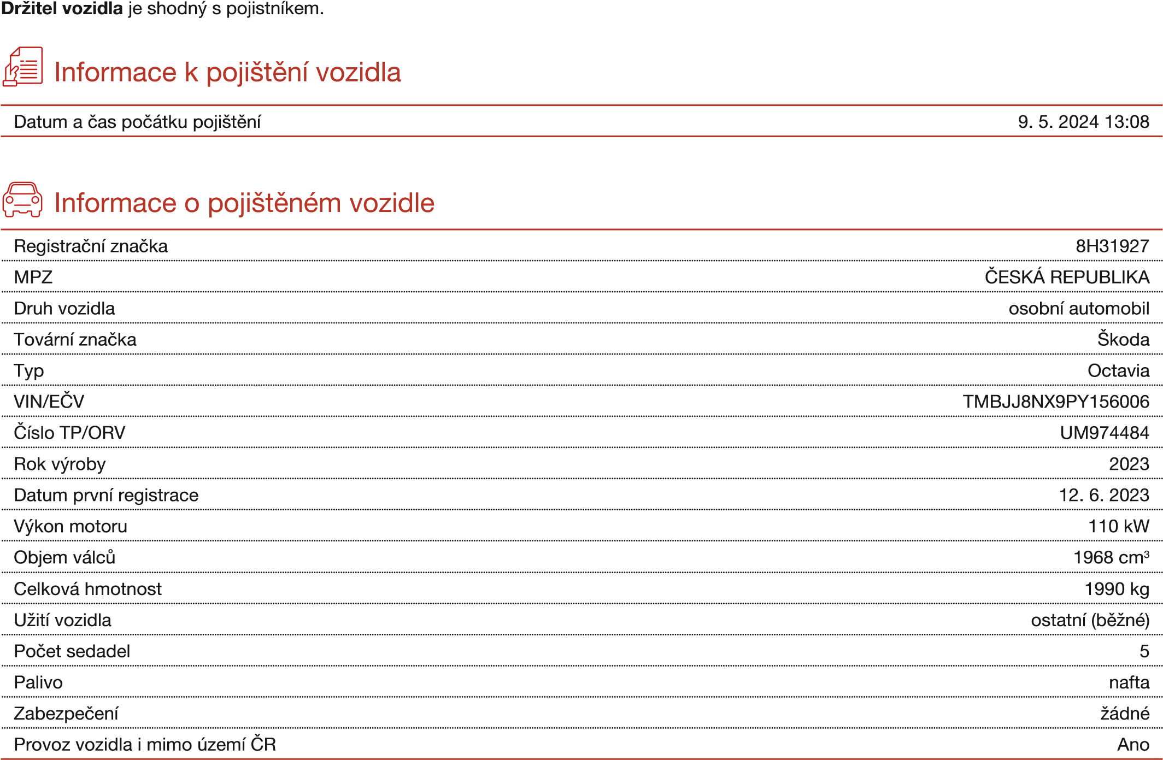
Identifikační údaj VIN se považuje za jediný a nezaměnitelný identifikátor vozidla (předmětu pojištění). Další údaje o vozidle, které jsou zde uvedené, neslouží k identifikaci vozidla, ale pro stanovení výše pojistného.

Generali Česká pojišťovna a.s., Spálená 75/16, Nové Město, 110 00 Praha 1, IČO: 452 72 956, DIČ: CZ699001273, je zapsaná v obchodním rejstříku vedeném Městským soudem v Praze, spis.
zn. B 1464, člen skupiny Generali, zapsané v italském registru pojišťovacích skupin, vedeném IVASS, pod číslem 026. Kontaktní údaje: P. O. BOX 305, 659 05 Brno, www.generaliceska.cz
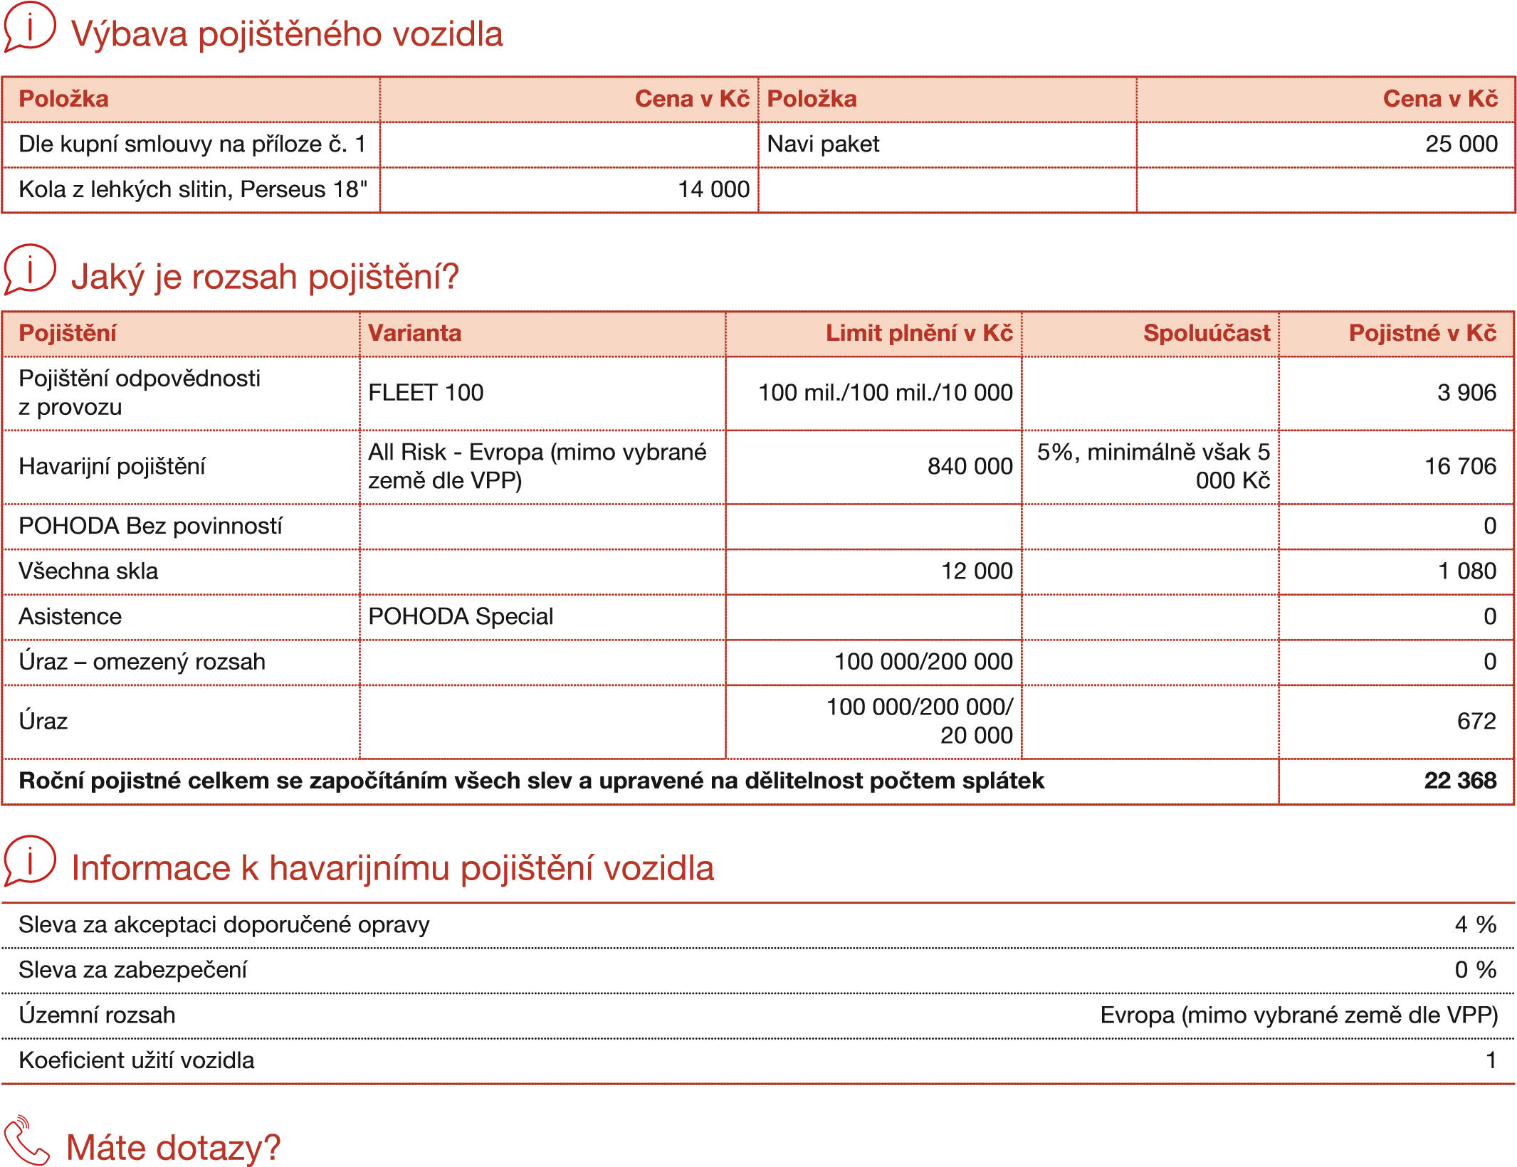
Zeptejte se nás přes online chat na našich webových stránkách www.generaliceska.cz/chat.
Děkujeme, že jste s námi, a přejeme příjemný den.
Generali Česká pojišťovna a.s.
………………………
Eva Skalníková
senior manažer správy neživotního pojištění

